Colegio Técnico Industrial Don Bosco
Salesianos Antofagasta
Departamento de Tecnología
“BUENOS CRISTIANOS Y HONESTOS CUIDADANOS”.
TRABAJO EVALUADO TECNOLOGÍA – 1° MEDIO
NOMBRE DEL ALUMNO |  | CURSO:
NOMBRE DEL MAESTRO: Francisco Soublett Riaño | FECHA:
UNIDAD: 0 MECANISMOS BASICOS
CONTENIDOS: COMPONENTES Y PARTES DE UN MECANISMO
OBJETIVO DE APRENDIZAJE: Identificar mecanismos básicos.
HABILIDADES: Identificar, interpretar, reconocer, argumentar.
METODO OBSERVAR – PENSAR Y PREGUNTARSE

Ítem I:
Para desarrollar esta actividad deberán acceder al material que se les enviara por la plataforma Classroom.

- Según el material visualizado, realiza una lista de los mecanismos nombrados.

- ____________________________________

- ____________________________________

- ____________________________________

- ____________________________________

- ____________________________________

- ____________________________________

- ____________________________________

- ____________________________________

- ____________________________________

- ____________________________________

- ____________________________________

- ____________________________________

- Según el contenido visualizado responda.

Mecanismo: BIELA

Pieza de una máquina que sirve para transformar el movimiento rectilíneo en movimiento de rotación, o viceversa.

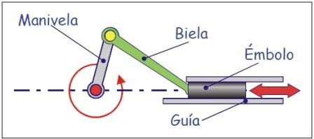
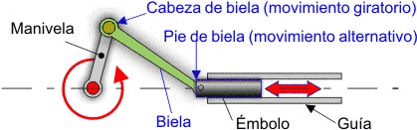

Identifica algunas de sus partes y componentes

- __________________________________

- __________________________________

- ___________________________________

¿Con que componentes puede interactuar?

- ____________________________________

- ____________________________________

- ____________________________________

- ____________________________________

- Según el contenido visualizado responda: en relación a la BIELA

Explique su funcionamiento.

_______________________________________________________________________________________________________________________________________________________________________________________________________________________________________________________________________________________________________________________________________________________________________________________________________________________________________________________________________________________________________________________________________.

- Según el contenido visualizado responda Tipos de engranajes

Mecanismo: ENGRANAJES

Se denomina engranaje al mecanismo utilizado para transmitir potencia mecánica de un componente a otro. ​ Los engranajes están formados por dos ruedas dentadas, ​ de las cuales la mayor se denomina corona y el menor piñón.​ Un engranaje sirve para transmitir movimiento circular mediante el contacto de ruedas dentadas.

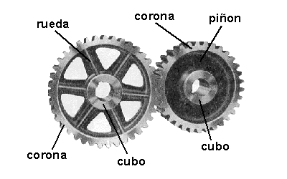

OBSERVA LA IMAGEN

Identifica sus partes: En relación al engranaje.

- ____________________________

- ____________________________

- ____________________________

- ____________________________

- ____________________________

Según el contenido visualizado responda Tipos de engranajes

Mecanismo: ENGRANAJES
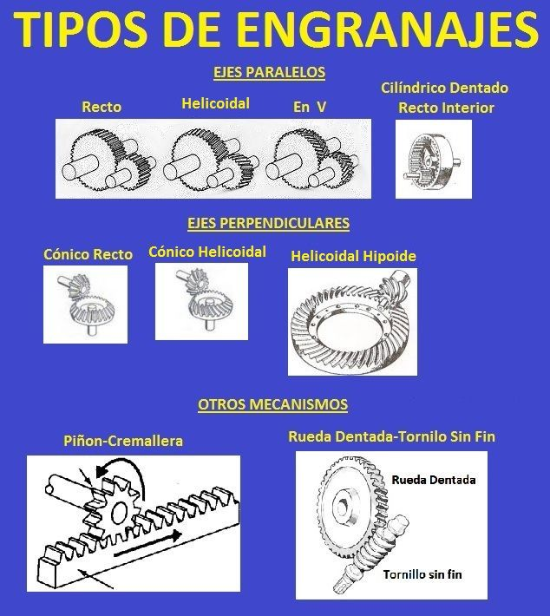

- _________________________________

- _________________________________

- _________________________________

- _________________________________

- _________________________________

- _________________________________

- Según el contenido visualizado responda: En relación al engranaje

Explique su funcionamiento

____________________________________________________________________________________________________________________________________________________________________________________________________________________________________________________________________________________________________________________________________________________________________________________________________________________________________________________________________.

- Transmiten el movimiento de giro con cambio de sentido.

Estos son los sistemas de ___________________________________________________________

Que tiene la función de:

- _______________________________________ Velocidad

- _______________________________________ Velocidad

- _______________________________________ Velocidad

- Para finalizar este material de apoyo te solicitare observar el contenido una vez más que ya tienes disponible
Y realiza una pregunta o duda. Esta será respondida a través de classroom por parte de tus compañeros que al igual que tu revisaron el material.

___________________________________________________________________________________________________________________________________________________________________________________.

Realizado por:  Francisco Soublett R. | Revisado por:  Carmen Brito | Autorizado por:  Sergio Chacana I.

